Задачи для тренировки разработки программ по темам «Процедуры» и «Функции»
(Каждый решает столько задач, сколько успеет за урок 12.11. Решения присылать не надо. Проверим/разберем решения на уроке 13.11)
1. Напишите программу, вычисляющую рекурсивным способом (с использованием рекурсивной процедуры или функции)
сумму чисел вида 1/i, где i=1, 2, …, n, т.е.
1/1+1/2+1/3+1/4+…+1/n
Пример: если n=3, то ответ будет 1,83 (1/1+1/2+1/3)

2. Заданы стороны выпуклого четырехугольника у, х, z, s и его диагональ k.

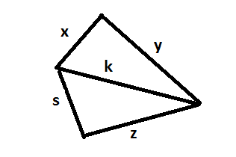

Вычислить площадь четырехугольника с учетом следующего требования: необходимо написать подпрограмму, вычисляющую площадь треугольника по его сторонам, и с помощью этой подпрограммы вычислить площадь верхнего и нижнего треугольников, а потом суммированием полученных ответов найти площадь четырехугольника.
Пояснение: по формуле Герона площадь вычисляется так (a, b, c стороны треугольника, p полупериметр) 